附件1
2022年度县级部门决算公开格式：

兴国县高兴镇人民政府部门2022年度部门决算

第一部分高兴镇人民政府部门概况
一、部门主要职责
二、部门基本情况
第二部分2022年度部门决算表
一、收入支出决算总表
二、收入决算表
三、支出决算表
四、财政拨款收入支出决算总表
五、一般公共预算财政拨款支出决算表
六、一般公共预算财政拨款基本支出决算表
七、政府性基金预算财政拨款收入支出决算表
八、国有资本经营预算财政拨款支出决算表
九、财政拨款“三公”经费支出决算表
十、国有资产占用情况表
第三部分2022年度部门决算情况说明
一、收入决算情况说明
二、支出决算情况说明
三、财政拨款支出决算情况说明
四、一般公共预算财政拨款基本支出决算情况说明
五、财政拨款“三公”经费支出决算情况说明
六、机关运行经费支出情况说明
七、政府采购支出情况说明
八、国有资产占用情况说明
九、预算绩效情况说明
第四部分名词解释
第五部分附件

第一部分兴国县高兴镇人民政府部门概况

一、部门主要职能
（一）宣传贯彻党的路线、方针、政策，执行党中央、上级党组织的决定，领导本镇工作，对本镇重大工作、重点问题进行决策，认真抓好党的思想、组织和作风建设，支持和保证行政组织、经济组织、群众组织充分行使职权，充分发挥基层党组织战斗堡垒作用和共产党的先锋模范作用。
（二）监督本乡国家公务员和机关工作人员依法行政，秉公办事，领导和组织实施本镇的“两个文明”建设。
（三）执行本级人民代表大会的决议和上级国家行政机关的决定与命令，发布决定。
（四）管理行政区域内的经济、教育、科学、文化、卫生、体育事业和财政、民政优抚、社会治安综合治理、计划生育、乡村建设等行政事务工作。
（五）建立健全农业科技体系，为农民和经济组织服务，调整产业结构，发展特色产业。
（六）加快全乡公益事业的发展，组织救灾抢险重大工作。
（七）承办县委、县政府交办的其他工作。
二、部门基本情况
纳入本套部门决算汇编范围的单位共1个，包括兴国县高兴镇人民政府。
本部门2022年年末实有人数77人，其中在职人员77人，离休人员0人，退休人员0人（不含由养老保险基金发放养老金的离退休人员）；年末其他人员0人；年末学生人数0人；由养老保险基金发放养老金的离退休人员28人。

第二部分2022年度部门决算表
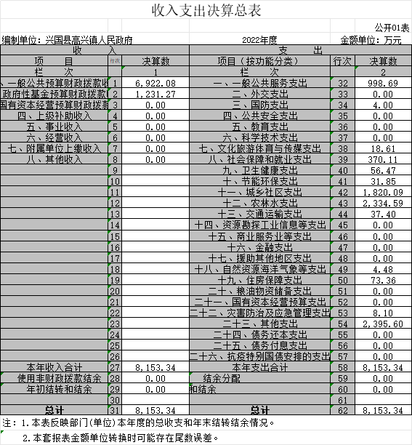

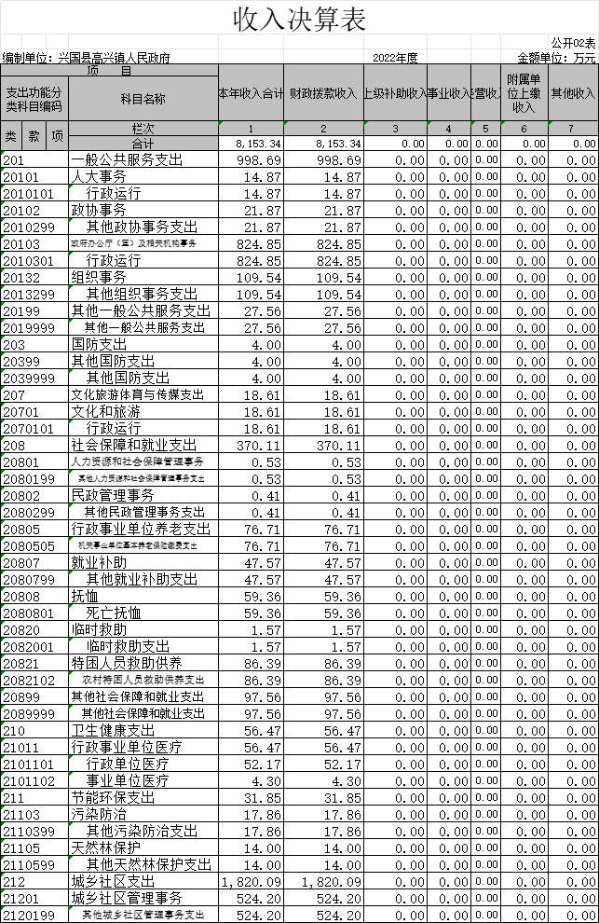
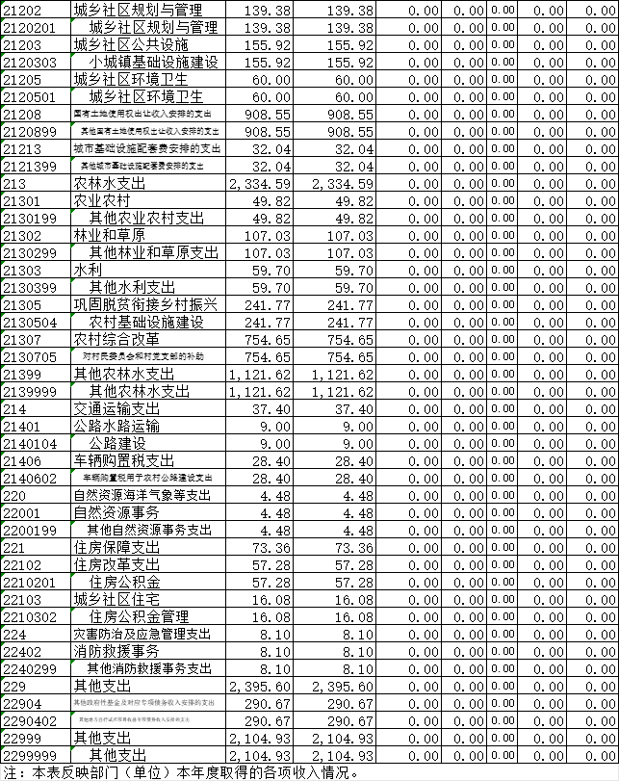

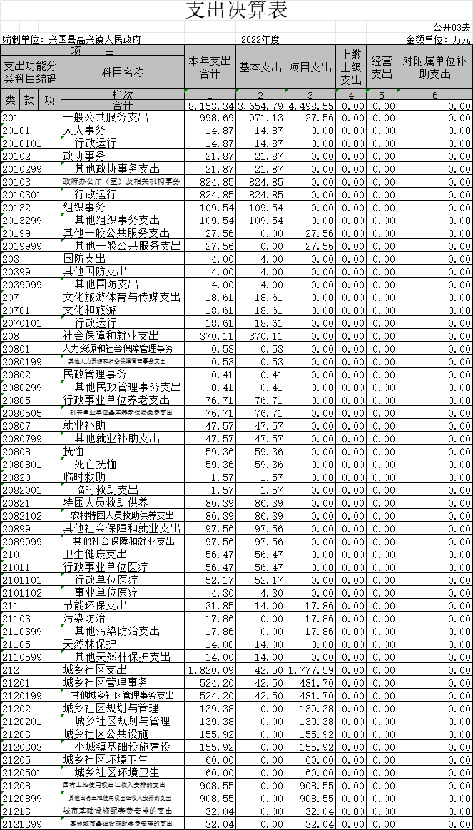
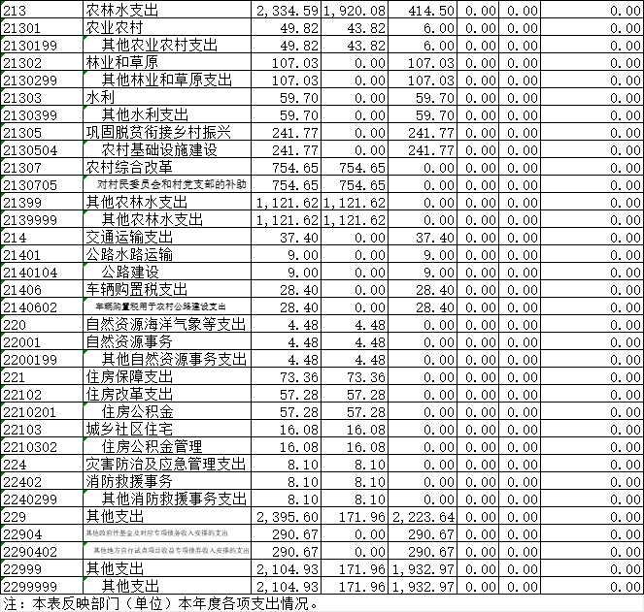

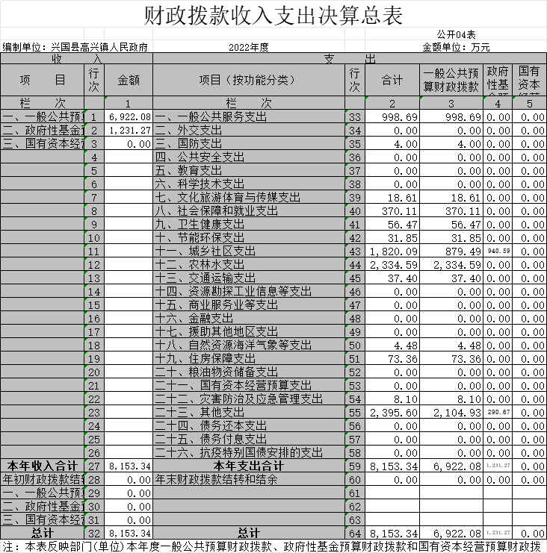

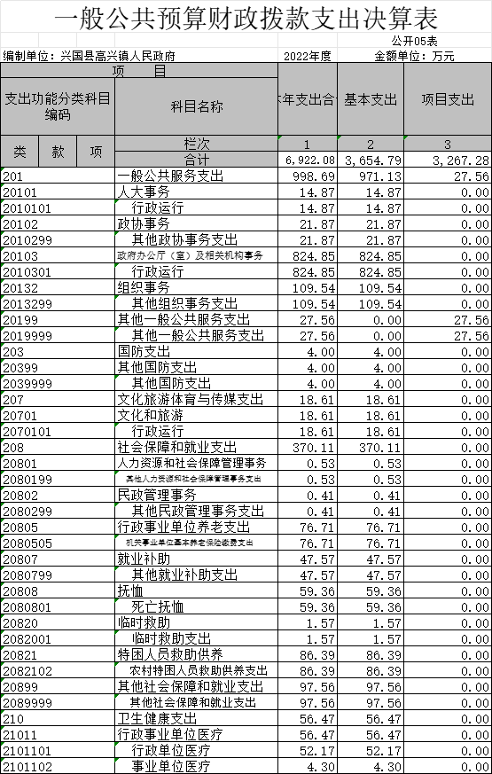

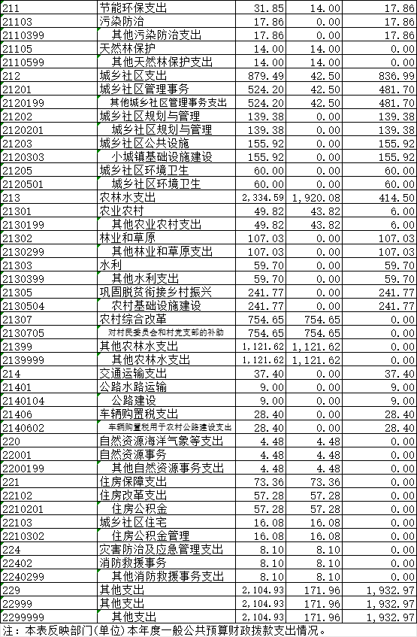

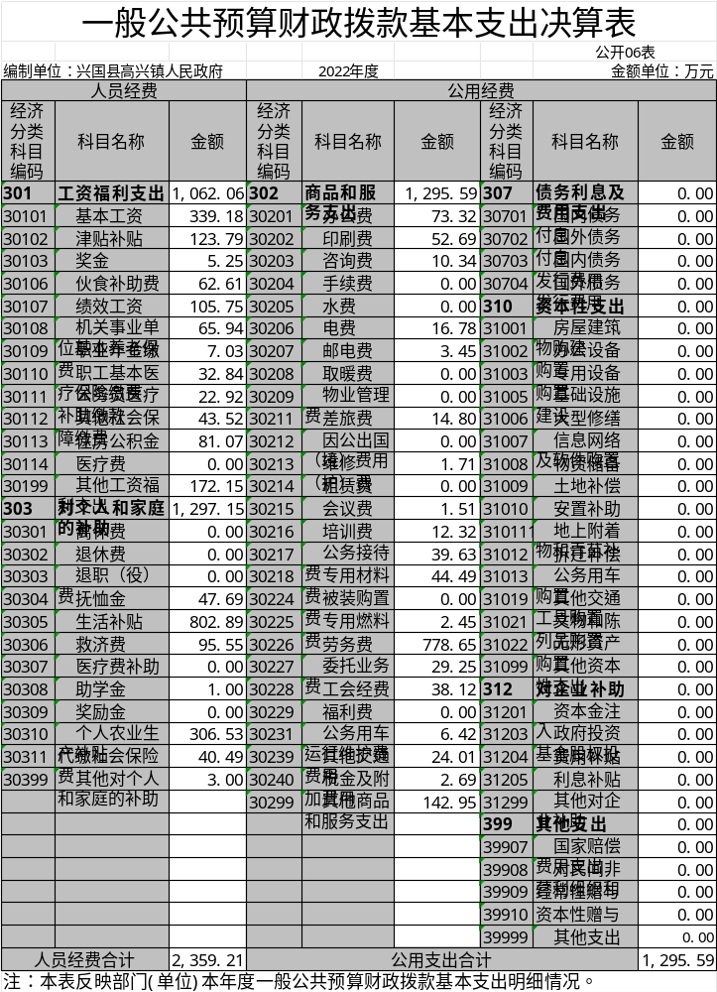

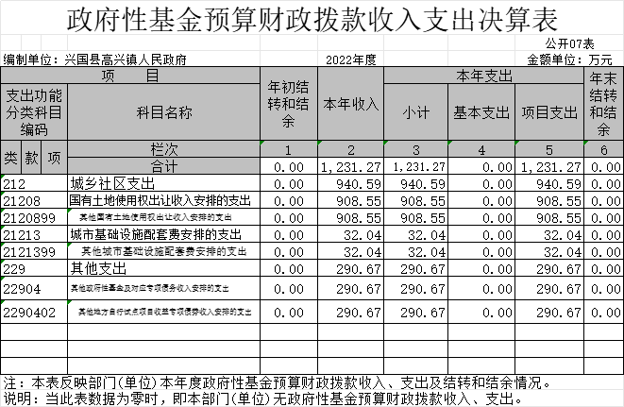

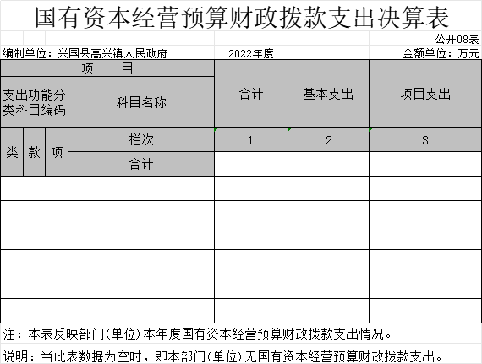

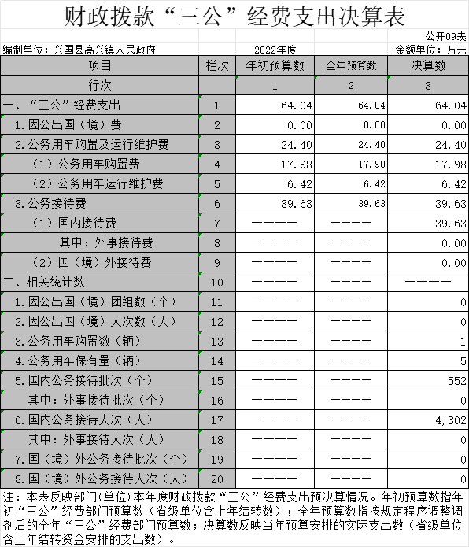

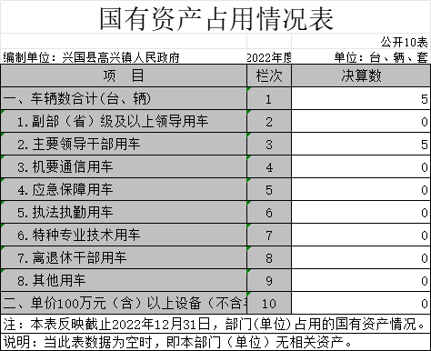

第三部分2022年度部门决算情况说明

一、收入决算情况说明
本部门2022年度收入总计8153.34万元，其中年初结转和结余0万元，较2021年增加3840.72万元，增长89.1%；本年收入合计8153.34万元，较2021年增加3840.72万元，增长89.1%，主要原因是：一般公共预算财政拨款收入增加和政府性基金拨款增加。
本年收入的具体构成为：财政拨款收入8153.34万元，占100%；事业收入0万元，占0%；经营收入0万元，占0%；其他收入0万元，占0%。
二、支出决算情况说明
本部门2022年度支出总计8153.34万元，其中本年支出合计8153.34万元，较2021年增加3840.72万元，增长89.1%，主要原因是：财政体制改革。城乡社区支出1820.09万元较2021年增加532.4万元增长29.3%主要原因是：城乡建设项目增加、农林水支出2334.59万元。较2021年增加1021.18万元，增长43.74%，主要原因是：财政体制改革。其它支出2395.6万元，较2021年增加2395.6万元增长100%，主要原因是财政体制改革。增加；年末结转和结余0万元，较2021年增加0万元，增长0%，主要原因是：财政体制改革收入数为实际支出数。
本年支出的具体构成为：基本支出3654.79万元，占44.8%；项目支出4498.55万元，占55.2%；经营支出0万元，占0%；其他支出（对附属单位补助支出、上缴上级支出）0万元，占0%。
三、财政拨款支出决算情况说明
本部门2022年度财政拨款本年支出年初预算数为19476.59万元，决算数为8153.34万元，完成年初预算的41.86%。其中：
（一）一般公共服务支出年初预算数为998.69万元，决算数为998.69万元，完成年初预算的100%，主要原因是：严格按照年初预算执行。
（二）国防支出年初预算数为4万元，决算数为4万元，完成年初预算的100%，主要原因是完成征兵等国防工作。
（三）社会保障和就业支出年初预算数为370.11万元，决算数为370.11万元，完成年初预算的100%，主要原因是：严格按照年初预算执行。
（四）卫生健康支出年初预算数为56.47万元，决算数为56.47万元，完成年初预算的100%，主要原因是：严格按照年初预算执行。
（五）节能环保支出年初预算数为31.85万元，决算数为31.85万元，完成年初预算的100%，主要原因是：严格按照年初预算执行。
（六）城乡社区支出年初预算数为1820.09万元，决算数为1820.09万元，完成年初预算的100%，主要原因是城乡社区建设项目增加。
（七）农林水支出年初预算数为2334.59万元，决算数为2334.59万元，完成年初预算的100%，主要原因是：严格按照年初预算执行。
（八）住房保障支出年初预算数为73.36万元，决算数为73.36万元，完成年初预算的100%，主要原因是：严格按照年初预算执行。
（九）其它支出年初预算数为2395.6万元，决算数为2395.6万元，完成年初预算的100%，主要原因是：严格按照年初预算执行。
四、一般公共预算财政拨款基本支出决算情况说明
本部门2022年度一般公共预算财政拨款基本支出6922.08万元，其中：
（一）工资福利支出1062.06万元，较2021年增加361.84万元，增长34.07%，主要原因是：财政体制改革、事业编制人员下放到乡镇。
（二）商品和服务支出1295.59万元，较2021年增加824.08万元，增长63.61%，主要原因是：财政体制改革。
（三）对个人和家庭补助支出1297.15万元，较2021年增加667.09万元，增长51.43%，主要原因是：财政体制改革。
（四）资本性支出3267.28万元，较2021年增加2510.83万元，增长23.2%，主要原因是：乡村振兴项目投入增加。
五、财政拨款“三公”经费支出决算情况说明
本部门2022年度财政拨款“三公”经费支出全年预算数为64.04万元，决算数为64.04万元，完成全年预算数的100%，决算数较2021年增加14.04万元，增长28.08%，其中：
（一）因公出国（境）支出全年预算数为0万元，决算数为万元，完成全年预算的0%，决算数较2021年增加0万元，增长0%，全年安排因公出国（境）团组0个，累计0人次。
（二）公务接待费支出全年预算数为39.63万元，决算数为39.63万元，完成全年预算的100%，决算数较2021年减少2.8万元，下降6.63%，主要原因是压缩开支。决算数较全年预算数减少0元的主要原因是：严格预算执行。全年国内公务接待552批，累计接待4302人次，其中外事接待0批，累计接待人0次，主要为：上级领导检查指导工作。
（三）公务用车购置及运行维护费支出24.4万元，其中公务用车购置全年预算数为17.98万元，决算数为17.98万元，完成全年预算的100%，决算数较2021年增加17.98万元，增长100%，主要原因是新增公务车一辆，全年购置公务用车1辆。决算数较全年预算数增加（减少）的主要原因是：新增公务车一辆；公务用车运行维护费支出全年预算数为6.42万元，决算数为6.42万元，完成全年预算的100%，决算数较2021年减少1.15万元，下降15.2%，主要原因是新车修理和燃油下降，年末公务用车保有5辆。决算数较全年预算数增加（减少）的主要原因是：根据工作需要新增公务用车1辆。
六、机关运行经费支出情况说明
本部门2022年度机关运行经费支出1295.59万元，较上年决算数增加824.08万元，增加174.8%，主要原因是：办公设施设备购置经费增加，资产运行维护支出增加，人员编制数量增加。
七、政府采购支出情况说明
本部门2022年度政府采购支出总额0万元，其中：政府采购货物支出0万元、政府采购工程支出0万元、政府采购服务支出0万元。授予中小企业合同金额0万元，占政府采购支出总额的0%，其中：授予小微企业合同金额0万元，占授予中小企业合同金额的0%；货物采购授予中小企业合同金额占货物支出金额的0%，工程采购授予中小企业合同金额占工程支出金额的0%，服务采购授予中小企业合同金额占服务支出金额的0%。
八、国有资产占用情况说明
截至2022年12月31日，本部门国有资产占用情况见公开10表《国有资产占用情况表》。其中车辆中的其他用车主要是无。
九、预算绩效评价情况说明
（一）绩效评价工作开展情况。
根据预算绩效管理要求，我部门组织对纳入2022年度部门预算范围的二级项目19个全面开展绩效自评，共涉及资金4498.55万元，占项目支出总额的100%。
组织对“示范镇管网工程”“污水处理项目”等19个项目开展了部门评价，涉及一般公共预算支出3267.28万元，政府性基金预算支出1231.27万元，国有资本预算支出万元。从评价情况来看，绩效评价质量正常（请对预算绩效评价情况进行简单说明）。
组织开展部门整体支出绩效评价，涉及一般公共预算支出3267.28万元，政府性基金预算支出1231.27万元。从评价情况来看，绩效评价质量正常……（请对整体支出绩效评价情况进行简单说明）。
（二）部门决算中项目绩效自评结果。
通过自评，我单位财务管理制度健全规范，无违规违纪现象，项目实际完成绩效值均已达到预期绩效目标，项目实施效果明显，达到预期要求，提高了资金的使用效益，2021年部门整体支出自评得分为98.5分，自评结果为优秀。
反映2022年度部门绩效自评总报告（绩效自评总报告主要包括本部门项目绩效目标情况、单位自评工作开展情况、综合评价结论、绩效目标完成情况总体分析、偏离绩效目标的原因和改进措施、绩效自评结果应用情况。）和《项目支出绩效自评表》（自选2个项目）。
- 部门评价项目绩效评价情况。
本部门公开“高兴镇示范镇市政道路管网第二期工程进度款和监理费”“农业农村局拨高兴镇标准化示范蜂场及蜂场建设”项目部门评价报告（见附件）。

第四部分 名词解释

1．财政拨款收入：指本年度从本级财政部门取得的财政拨款，包括一般公共预算财政拨款和政府性基金预算财政拨款。
2．事业收入：指事业单位开展专业业务活动及其辅助活动取得的收入；事业单位收到的财政专户实际核拨的教育收费等资金在此反映。
3．经营收入：指事业单位在专业业务活动及其辅助活动之外开展非独立核算经营活动取得的收入。
4.年初结转和结余：指单位上年结转本年使用的基本支出结转、项目支出结转和结余、经营结余。不包括事业单位净资产项下的事业基金和专用基金。
5．年末结转和结余：指单位结转下年的基本支出结转、项目支出结转和结余、经营结余。不包括事业单位净资产项下的事业基金和专用基金。
6．基本支出：指为保障机构正常运转、完成日常工作任务而发生的人员经费和公用经费。其中：人员经费指政府收支分类经济科目中的“工资福利支出”和“对个人和家庭的补助”；公用经费指政府收支分类经济科目中除“工资福利支出”和“对个人和家庭的补助”外的其他支出。
7．项目支出：指在基本支出之外为完成特定行政任务和事业发展目标所发生的支出。
8．经营支出：指事业单位在专业业务活动及其辅助活动之外开展非独立核算经营活动发生的支出。
9．“三公”经费：指用财政拨款安排的因公出国（境）费、公务用车购置及运行维护费、公务接待费。其中，因公出国（境）费反映单位公务出国（境）的国际旅费、国外城市间交通费、住宿费、伙食费、培训费、公杂费等支出；公务用车购置费反映单位公务用车购置支出（含车辆购置税）；公务用车运行维护费反映单位按规定保留的公务用车燃料费、维修费、过路过桥费、保险费、安全奖励费用等支出；公务接待费反映单位按规定开支的各类公务接待（含外宾接待）支出。
10．机关运行经费：为保障行政单位（含参照公务员法管理的事业单位）运行用于购买货物和服务等的各项公用经费，包括办公及印刷费、邮电费、差旅费、会议费、福利费、日常维护费、专用材料及一般设备购置费、办公用房水电费、办公用房取暖费、办公用房物业管理费、公务用车运行维护费以及其他费用。
11．工资福利支出（支出经济分类科目类级）：反映单位开支的在职职工和编制外长期聘用人员的各类劳动报酬，以及为上述人员缴纳的各项社会保险费等。
12．商品和服务支出（支出经济分类科目类级）：反映单位购买商品和服务的支出（不包括用于购置固定资产的支出、战略性和应急储备支出）。
13．对个人和家庭的补助（支出经济分类科目类级）：反映用于对个人和家庭的补助支出。
14．其他资本性支出（支出经济分类科目类级）：反映非各级发展与改革部门集中安排的用于购置固定资产、战略性和应急性储备、土地和无形资产，以及构建基础设施、大型修缮和财政支持企业更新改造所发生的支出。

- 附件

项目绩效自评导出表
(2022年度）
项目名称 |  |  | 高兴镇示范镇市政道路管网第二期工程进度款和监理费
主管部门 |  |  | 兴国县高兴镇人民政府 |  |  |  |  |  | 实施单位 |  |  | 兴国县高兴镇人民政府
 |  |  |  |  | 年初预算数 |  | 全年预算数 |  | 全年执行数 |  |  | 分值
项目资金（万元） |  |  | 其中：财政拨款 |  | 481.7 |  | 481.7 |  | 481.7 |  |  | -
 |  |  | 其他资金 |  | 0 |  | 0 |  | 0 |  |  | -
 |  |  | 年度资金总额 |  | 481.7 |  | 481.7 |  | 481.7 |  |  | 10
执行率偏差原因及整改措施
年度总体目标 |  |  | 预期目标 |  |  |  |  |  | 实际完成情况
 |  |  | 高兴镇示范镇市政道路管网第二期工程进度款和监理费 |  |  |  |  |  | 全面完成
 |  | 一级指标 | 二级指标 |  | 三级指标 |  |  |  | 实际完成值 | 分值 |  | 得分
绩效目标 |  | 产出指标 | 数量 |  | 资金拨付及时性（%） |  |  |  | 100% | 15 |  | 15
 |  | 产出指标 | 质量 |  | 资金分配准确率（%） |  |  |  | 100% | 15 |  | 15
 |  | 产出指标 | 时效 |  | 工程完工率（%） |  |  |  | 100% | 15 |  | 15
 |  | 产出指标 | 成本 |  | 三算一致性（%） |  |  |  | 95% | 15 |  | 15
 |  | 效益指标 | 经济效益
 |  | 效益指标 | 社会效益
 |  | 效益指标 | 生态效益 |  | 公众满意度（%） |  |  |  | 95% | 15 |  | 15
 |  | 效益指标 | 可持续影响
 |  | 满意度 | 满意度 |  | 群众满意度（%） |  |  |  | 95% | 15 |  | 15
总分 |  |  |  |  |  |  |  |  |  | 100 |  | 100
项目绩效自评导出表
(2022年度）
项目名称 |  |  |  | 农业农村局拨高兴镇标准化示范蜂场及蜂场设
主管部门 |  |  |  | 兴国县高兴镇人民政府 |  |  |  | 实施单位 |  |  |  |  | 兴国县高兴镇人民政府
 |  |  |  |  |  | 年初预算数 |  | 全年执行数 |  |  |  |  | 分值 | 执行率（%) | 得分
项目资金（万元） |  |  |  | 其他资金 |  | 24.3315 |  | 19.9145 |  |  |  |  | - | 81.85 | -
 |  |  |  | 年度资金总额 |  | 24.3315 |  | 19.9145 |  |  |  |  | 10 | 81.85 | 7
 |  |  |  | 其中：财政拨款 |  | 0 |  | 0 |  |  |  |  | - | 0 | -
执行率偏差原因及整改措施
年度总体目标 |  |  |  | 预期目标 |  |  |  | 实际完成情况
 |  |  |  | 高兴镇标准化示范蜂场及蜂场设 |  |  |  | 完成工程项目，项目审计慢
 | 一级指标 |  |  | 二级指标 |  | 三级指标 |  | 实际完成值 |  |  | 分值 |  | 得分 | 偏差原因及整改措施
绩效目标 | 产出指标 |  |  | 数量 |  | 资金拨付及时性（%） |  | 100% |  |  | 15 |  | 15
绩效目标 |  |  |  | 质量 |  | 考核质量达标率（%） |  | 100% |  |  | 15 |  | 15
绩效目标 |  |  |  | 时效 |  | 工程完工率（%） |  | 100% |  |  | 10 |  | 10
绩效目标 |  |  |  | 成本 |  | 三算一致性（%） |  | 95% |  |  | 10 |  | 10
绩效目标 | 效益指标 |  |  | 经济效益 |  | 经济效益 |  | 50万元 |  |  | 10 |  | 10
绩效目标 |  |  |  | 社会效益 |  | 社会公众满意度（%） |  | 95% |  |  | 10 |  | 10
绩效目标 |  |  |  | 生态效益 |  | 农村环境生态环境改善情况 |  | 95% |  |  | 10 |  | 10
绩效目标 |  |  |  | 可持续影响
绩效目标 | 满意度 |  |  | 满意度 |  | 群众满意度（%） |  | 95% |  |  | 10 |  | 10
总分 |  |  |  |  |  |  |  |  |  |  | # |  | 97

